Сегодня с рабочим визитом в Полысаеве побывал Уполномоченный по правам ребенка в Кемеровской области Дмитрий Владимирович Кислицын

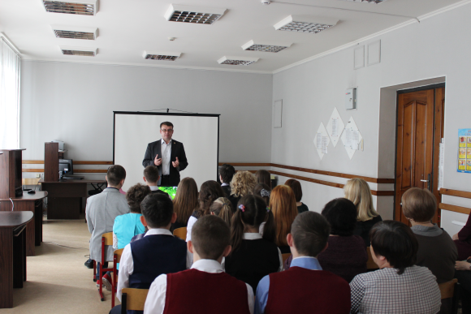
В актовом зале администрации города уполномоченный провел личный прием граждан, где жители округа смогли задать интересующие их тематические вопросы.
Затем в рамках рабочего визита детский омбудсмен посетил школу-интернат № 23 города Полысаево, где осмотрел условия пребывания детей с ограниченными возможностями здоровья.
После чего уполномоченный побеседовал со старшеклассниками общеобразовательных учреждений города на актуальные темы, такие как сдача государственных экзаменов в 9-х и 11-х классах, необходимость школьной формы, положительное и отрицательное влияние сети Интернет на мировоззрение подростков и др. По окончании встречи уполномоченный пожелал ребятам удачи на экзаменах, успехов при поступлении в учреждения профессионального образования и хорошего предстоящего летнего отдыха.

Ольга Грачева

